2º curso / 2º cuatr.  Grado Ing. Inform.  Doble Grado Ing. Inform. y Mat. |  | Arquitectura de Computadores (AC)  Cuaderno de prácticas.  Bloque Práctico 2. Programación paralela II: Cláusulas OpenMP  Estudiante (nombre y apellidos):  Grupo de prácticas:  Fecha de entrega:  Fecha evaluación en clase:

- Calibri-11 o Liberation Serif-11 para el texto
- Courier New-10 o Liberation Mono-10 para nombres de fichero, comandos, variables de entorno, etc., cuando se usan en el texto.
- Courier New o Liberation Mono de tamaño 8 o 9 para el código fuente en los listados de código fuente.

- (a) ¿Qué ocurre si en el ejemplo del seminario shared-clause.c se añade a la directiva parallel la cláusula default(none)? (añada una captura de pantalla que muestre lo que ocurre) (b) Resuelva el problema generado sin eliminar default(none).Añada el código con la modificación al cuaderno de prácticas.
RESPUESTA:

CÓDIGO FUENTE: shared-clauseModificado.c
#include <stdio.h>
#ifdef _OPENMP
#include <omp.h>
#endif
main(){
int i, n = 7;
int a[n];

for (i=0; i<n; i++)
a[i] = i+1;

#pragma omp parallel for shared(a) default(none) shared(n)
for (i=0; i<n; i++)
a[i] += i;

printf("Después de parallel for:\n");
for (i=0; i<n; i++)
printf("a[%d] = %d\n",i,a[i]);

}
CAPTURAS DE PANTALLA:
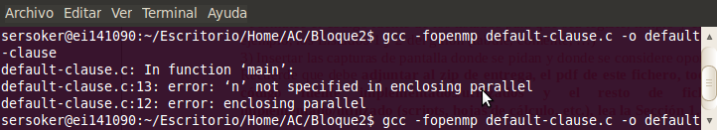
- ¿Qué ocurre si en private-clause.c se inicializa la variable suma fuera de la construcción parallel en lugar de dentro? Razone su respuesta. Añada el código con la modificación al cuaderno de prácticas.
RESPUESTA: Que las operaciones se realizan sobre valores basura, ya que la cláusula private los “machaca”

CÓDIGO FUENTE: private-clauseModificado.c
#include <stdio.h>
#ifdef _OPENMP
#include <omp.h>
#else
#define
#endif

main(){
int i, n = 7;
int a[n];
int suma=18;
for (i=0; i<n; i++)
a[i] = i;
printf("valor suma antes del for[%d] \n",suma);
suma=0;

#pragma omp parallel private(suma)
{
#pragma omp for
for (i=0; i<n; i++)
{
suma = suma + a[i];
printf("thread %d suma a[%d] / ", omp_get_thread_num(), i);
}
printf(
"\n* thread %d suma= %d", omp_get_thread_num(), suma);
}
printf( "\nvalor suma despues del for[%d] ",suma);
printf("\n");

}
CAPTURAS DE PANTALLA:
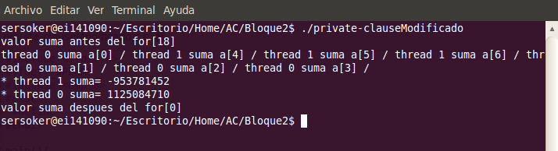

- ¿Qué ocurre si en private-clause.c se elimina la cláusula private(suma)? ¿A qué cree que es debido?
RESPUESTA: Al hacer esto la variable suma pasa a ser compartida y el acceso a la misma no se controla, por lo que el valor final de la misma puede ser cualquiera.

CÓDIGO FUENTE: private-clauseModificado3.c
#include <stdio.h>
#ifdef _OPENMP
#include <omp.h>
#else
#define
#endif

main(){
int i, n = 7;
int a[n];
int suma=18;

for (i=0; i<n; i++)
a[i] = i;
printf( "valor suma antes del for[%d] \n",suma);
#pragma omp parallel
{
suma=0;
#pragma omp for
for (i=0; i<n; i++)
{
suma = suma + a[i];
printf( "thread %d suma a[%d] / ", omp_get_thread_num(), i);
}
printf(
"\n* thread %d suma= %d", omp_get_thread_num(), suma);
}
printf( "\nvalor suma despues del for[%d] ",suma);
printf("\n");

}
CAPTURAS DE PANTALLA:

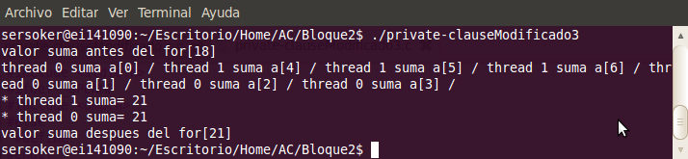

- En la ejecución de firstlastprivate.c de la pag. 21 del seminario se imprime un 6 fuera de la región parallel. ¿El código imprime siempre 6 fuera de la región parallel? Razone su respuesta.

RESPUESTA: Al usar lastprivate, el valor de la variable toma el que le da la última hebra de todas, en este caso la última siempre vale 6 por lo que sí, vale 6 siempre.

CAPTURAS DE PANTALLA:
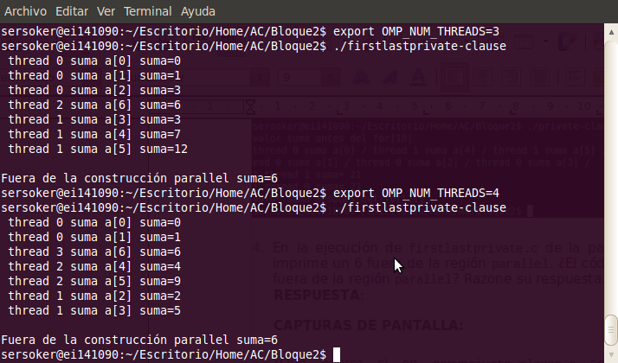

- ¿Qué ocurre si en copyprivate-clause.c se elimina la cláusula copyprivate(a) en la directiva single? ¿A qué cree que es debido?
RESPUESTA: Que el valor de A que se toma por entrada de consola, no se propaga al resto de variables “a”, por lo que estas toman valores “basura”

CÓDIGO FUENTE: copyprivate-clauseModificado.c
#include <stdio.h>
#include <omp.h>
main(){
int n = 9, i, b[n];
for (i=0; i<n; i++) b[i] = -1;

#pragma omp parallel
{ int a;
#pragma omp single
{
printf("\nIntroduce valor de inicialización a: ");
scanf("%d", &a );
printf("\nSingle ejecutada por el thread %d\n",
omp_get_thread_num());
}
#pragma omp for
for (i=0; i<n; i++) b[i] = a;

}
printf("Depués de la región parallel:\n");
for (i=0; i<n; i++) printf("b[%d] = %d\t",i,b[i]);
printf("\n");

}
CAPTURAS DE PANTALLA:
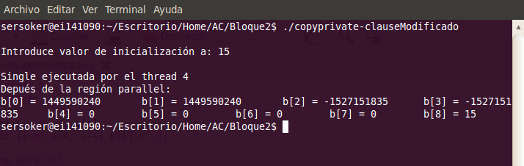

- En el ejemplo reduction-clause.c sustituya suma=0 por suma=10. ¿Qué resultado se imprime ahora? Justifique el resultado
RESPUESTA: El resultado es un numero 10 unidades más grande de lo que sería normalmente, ya que la cláusula “reduction(+:suma)” va sumando en la variable todas las iteraciones del for, como al cambiarlo esta variable ya vale 10, el resultado es siempre 10 unidades más.

CÓDIGO FUENTE: reduction-clauseModificado.c
#include <stdio.h>
#include <stdlib.h>
#ifdef _OPENMP
#include <omp.h>
#else
#define omp_get_thread_num() 0
#endif

main(int argc, char **argv){
int i, n=20, a[n],suma=10;

if(argc < 2) {
fprintf(stderr,"Falta iteraciones\n");
exit(-1);
}

n = atoi(argv[1]); if (n>20) {n=20; printf("n=%d",n);}
for (i=0; i<n; i++) a[i] = i;

#pragma omp parallel for reduction(+:suma)
for (i=0; i<n; i++) suma += a[i];
printf("Tras 'parallel' suma=%d\n",suma);

}
CAPTURAS DE PANTALLA:
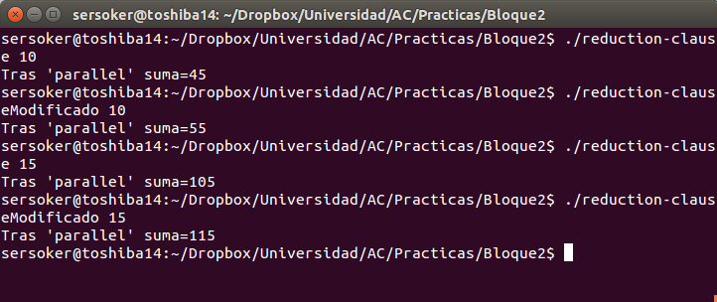

- En el ejemplo reduction-clause.c, elimine for de #pragma omp parallel for reduction(+:suma) y haga las modificaciones necesarias para que se siga realizando la suma de los componentes del vector a en paralelo.
RESPUESTA: He usado sections y he dividido la operación de suma en dos partes (mi ordenador tiene 2 procesadores). Para el correcto funcionamiento se necesita que la variable i esté privada (para así poder ejecutar los for desde distintos puntos)

CÓDIGO FUENTE: reduction-clauseModificado7.c
#include <stdio.h>
#include <stdlib.h>
#ifdef _OPENMP
#include <omp.h>
#else
#define omp_get_thread_num() 0
#endif

main(int argc, char **argv){
int i, n=20, a[n],suma=0;

if(argc < 2) {
fprintf(stderr,"Falta iteraciones\n");
exit(-1);
}

n = atoi(argv[1]); if (n>20) {n=20; printf("n=%d",n);}
for (i=0; i<n; i++) a[i] = i;

#pragma omp parallel private(i) shared(n) shared(a) reduction(+:suma) default(none)
{
#pragma omp sections
{
#pragma omp section
for (i=0; i<n/2; i++) suma += a[i];
#pragma omp section
for(i=n/2; i<n; i++) suma += a[i];
}
}
printf("Tras 'parallel' suma=%d\n",suma);

}
CAPTURAS DE PANTALLA:
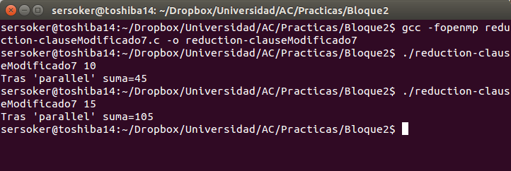

- Implementar un programa secuencial en C que calcule el producto de una matriz cuadrada, M, por un vector, v1:
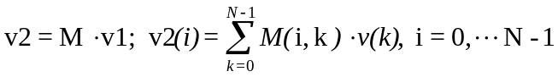
NOTAS: (1) el número de filas /columnas N de la matriz deben ser argumentos de entrada al programa; (2) se debe inicializar la matriz y el vector antes del cálculo; (3) se debe asegurar que el programa calcula la suma correctamente imprimiendo todos los componentes del vector resultante, v3, para tamaños pequeños de los vectores (por ejemplo, N = 8 y N=11); (5) se debe imprimir sea cual sea el tamaño de los vectores el tiempo de ejecución del código paralelo que calcula el producto matriz vector y, al menos, el primer y último componente del resultado (esto último evita que las optimizaciones del compilador eliminen el código de la suma).

CÓDIGO FUENTE: pmv-secuencial.c

#include <stdio.h>
#include <stdlib.h>
#ifdef _OPENMP
#include <omp.h>
#else
#define omp_get_thread_num() 0
#endif
#include <time.h> // biblioteca donde se encuentra la función clock_gettime()

main(int argc, char **argv){
struct timespec cgt1,cgt2; double ncgt; //para tiempo de ejecución

if(argc < 2) {
fprintf(stderr,"Falta numero de filas/columnas N de la matriz.\n");
exit(-1);
}
int i,j,k,n;
n = atoi(argv[1]);
int v1[n], v2[n],M[n][n];
int suma=0;

// Inicio vector 1 v1[i]=i
for (i=0; i<n; i++) v1[i] = i;
// Inicio vector 2 a 0
for (i=0; i<n; i++) v2[i] = 0;
// Inicio Matriz M m[i][j]=i+j
for (i=0; i<n; i++)
for (j=0; j<n; j++)
M[i][j]=i+j;

clock_gettime(CLOCK_REALTIME,&cgt1);
for (i=0; i<n; i++){
for(k=0;k<n;k++)
suma += M[i][k]*v1[k];
v2[i]=suma;
suma=0;
}
clock_gettime(CLOCK_REALTIME,&cgt2);
ncgt=(double) (cgt2.tv_sec-cgt1.tv_sec)+(double) ((cgt2.tv_nsec-cgt1.tv_nsec)/(1.e+9));

printf("Tiempo(seg.):%11.9f\t / Tamaño Vectores:%u\n",ncgt,n);
printf("Valor v2[0]= %d v2[n-1]=%d \n",v2[0],v2[n-1]);
}
CAPTURAS DE PANTALLA:
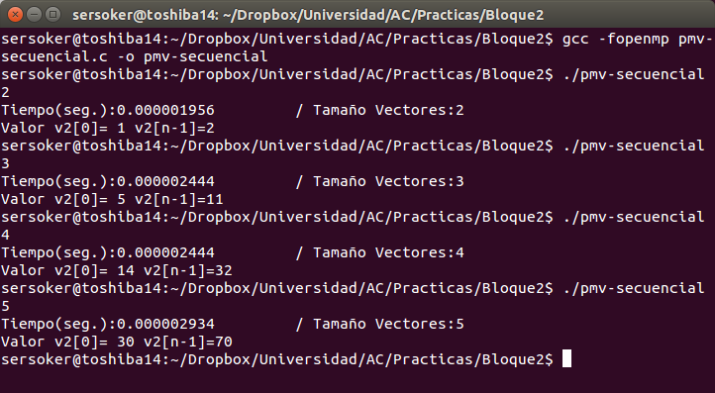

- Implementar en paralelo el producto matriz por vector con OpenMP a partir del código escrito en el ejercicio anterior usando la directiva for. Debe implementar dos versiones del código (consulte la lección 5/Tema 2):
  - una primera que paralelice el bucle que recorre las filas de la matriz y
  - una segunda que paralelice el bucle que recorre las columnas.
Use las directivas que estime oportunas y las cláusulas que sean necesarias excepto la cláusula reduction. Se debe paralelizar también la inicialización de las matrices. Respecto a este ejercicio:
  - Anote en su cuaderno de prácticas todos los errores de compilación que se han generado durante la realización del ejercicio y explique cómo los ha resuelto (especifique qué ayudas externas ha usado o recibido).
  - Anote todos los errores en tiempo de ejecución que se han generado durante la realización del ejercicio y explique cómo los ha resuelto (especifique qué ayudas externas ha usado o recibido).
NOTAS: (1) el número de filas /columnas N de la matriz deben ser argumentos de entrada; (2) se debe inicializar la matriz y el vector antes del cálculo; (3) se debe asegurar que el programa calcula la suma correctamente imprimiendo todos los componentes del vector resultante, v3, para tamaños pequeños de los vectores (por ejemplo, N = 8 y N=11); (5) se debe imprimir sea cual sea el tamaño de los vectores el tiempo de ejecución del código que calcula el producto matriz vector y, al menos, el primer y último componente del resultado (esto último evita que las optimizaciones del compilador eliminen el código de la suma).

CÓDIGO FUENTE : pmv-OpenMP-a.c
/* Tipo de letra Courier new o Liberation Mono. Tamaño 8 o 9.*/
/* COPIAR Y PEGAR CÓDIGO FUENTE AQUÍ*/
/* INTERLINEADO SENCILLO */

#include <stdio.h>
#include <stdlib.h>
#include <omp.h>

int main(int argc, char ** argv)
{
…
}

CÓDIGO FUENTE: pmv-OpenMP-b.c
/* Tipo de letra Courier new o Liberation Mono. Tamaño 8 o 9.*/
/* COPIAR Y PEGAR CÓDIGO FUENTE AQUÍ*/
/* INTERLINEADO SENCILLO */

#include <stdio.h>
#include <stdlib.h>
#include <omp.h>

int main(int argc, char ** argv)
{
…
}

RESPUESTA:

CAPTURAS DE PANTALLA:

- A partir de la segunda versión de código paralelo desarrollado en el ejercicio anterior, implementar una versión paralela del producto matriz por vector con OpenMP que use para comunicación/sincronización la cláusula reduction. Respecto a este ejercicio:
  - Anote en su cuaderno de prácticas todos los errores de compilación que se han generado durante la realización del ejercicio y explique cómo los ha resuelto (especifique qué ayudas externas ha usado o recibido).
  - Anote todos los errores en tiempo de ejecución que se han generado durante la realización del ejercicio y explique cómo los ha resuelto (especifique qué ayudas externas ha usado o recibido).

CÓDIGO FUENTE: pmv-OpenmMP-reduction.c
/* Tipo de letra Courier new o Liberation Mono. Tamaño 8 o 9.*/
/* COPIAR Y PEGAR CÓDIGO FUENTE AQUÍ*/
/* INTERLINEADO SENCILLO */

#include <stdio.h>
#include <stdlib.h>
#include <omp.h>

int main(int argc, char ** argv)
{
…
}

RESPUESTA:

CAPTURAS DE PANTALLA:

- Ayudándose de una hoja de cálculo (recuerde que en las aulas está instalado OpenOffice) realice una tabla y una gráfica que permitan comparar la escalabilidad (ganancia en velocidad en función del número de cores) en atcgrid y en el PC del aula de prácticas de los tres códigos implementados en los ejercicios anteriores para tres tamaños (N) distintos (consulte la Lección 6/Tema 2). Recuerde usar –O2 al compilar.

TABLA Y GRÁFICA (por ejemplo para 1-4 hebras PC aula, y para 1-12 hebras en atcgrid, tamaños-N-: 1.000, 10.000, 100.000):

COMENTARIOS SOBRE LOS RESULTADOS:

